**История в лицах**

*Книга памяти*

Проектная работа

**СТР. 2**

***Содержание***

Введение _________________________________________________________________3

Представление книги памяти «История в лицах» _______________________________4

Содержание книги _________________________________________________________5

Заключение ______________________________________________________________7

Приложение ______________________________________________________________8

**СТР. 3**

**Введение**

***Цель проекта:***

***увековечить память своих предков, участвовавших в ВОВ***

***Задачи проекта:***

* пробудить интерес к изучению исторического прошлого нашей Родины
* расширить представление о подвиге нашего народа во время Великой Отечественной войны, о мужестве, отваге.
* учить ценить мир на Земле.
* воспитывать уважение к подвигам героев Великой Отечественной войны и чувства гордости за них.

***Предмет проекта: жизнь участников ВОВ***

***Объектом проекта*** *является подвиг народа*

***Актуальность проекта:***

Вопросы патриотического и духовно-нравственного воспитания подрастающего поколения в наше время встают очень остро. Современная молодежь мало знает о подвигах нашего народа в годы Великой Отечественной войны. С каждым годом всё меньше и меньше остается ветеранов той страшной войны. Но воспоминания об этих людях должны сохраниться.

***Практическая значимость:*** *проект может быть полезным экспонатом для виртуального музея Химок, для школьного музея.*

**СТР. 4**

**2. Представление книги памяти «История в лицах»**

Л.Н.Толстой в своей книге «Война и мир» писал: «Предмет истории есть жизнь народов и человечества. Непосредственно уловить и обнять словом – описать жизнь не только человечества, но одного народа, - представляется невозможным», хотя описать жизнь одного человека не составляет труда, ведь человек – по-своему личность, а личность – это тоже история.

Хочу обратиться к словам: война – история – память.

***Война*** – страшное слово. Она ассоциируется с плачем, горем, бедой, смертью близких и родных, это разрушение мира и добра…Зачем нужна миру война?

***История***… Зачем мы обращаемся к истории? Без прошлого нет настоящего и будущего. Чтобы дети могли жить в мире, нужна правда. Правда о войне. Эти события нельзя забывать. Это и есть историческая память, которую мы должны передать потомкам, чтобы сохранить мир на Земле. А ведь это так важно: назвать поименно всех, кто шёл на смерть ради жизни на земле. У каждого из них была своя биография, свой жизненный путь. И большой или маленький нечеловечески трудный отрезок этого пути. И называется он коротко и страшно: «Война». Уходит человек, уходит целое поколение. Остается память. Вечная память людям, отдавшим свои жизни, чтобы мы жили под мирным небом. Мы не должны забывать, какой ценой досталась Победа…

***Память***…. Мы часто обращаемся к теме войны. Но что мы знаем о ней? Что хочет знать молодое поколение?

Какие жизненные уроки преподносит нам война? Безусловно, это любовь к Родине. А готов ли я защищать свои земли? Готов ли я пожертвовать своей жизнью ради других? И эти вопросы задает война молодому поколению.

И самый главный вопрос, который задает война человечеству: как не допустить новых войн, способных уничтожать все живое?

Мы за мир. Мы благодарны своим прадедам. Мы говорим: «Спасибо за победу, за жизнь на Земле!»

Эта книга посвящается потомкам, ушедшим на войну, пережившим

Сороковые, роковые,  
Военные и фронтовые,  
Где извещенья похоронные  
И перестуки эшелонные.

**СТР. 5**

3. **Содержание книги**

Приближается 80-летие Великой Победы. Мы проделали кропотливую работу по созданию книги “История в лицах” в течение 2 лет. Писали сочинения о войне и героях войны, выступали на конкурсах и наконец решили собрать материал о ветеранах Великой Отечественной войны. Мы заинтересовались жизнью героев на войне и в тылу. Великая любовь ветеранов к Родине открывается нам в содержании этих работ. Зачем нам эта книга? В самом деле, зачем было писать еще одну книгу о ветеранах войны. Наша книга предлагается не вместо других, а вместе с другими описать жизнь родных и близких. Чем она отличается от других? Конечно же, ракурсом и стилем повествования. Это и дневниковые записи, и письма, и экскурсии, и очерки, и эссе, и рассказы, ну и как во всех книгах дополнением к материалу собраны фотографии, документы, наградные листы. В содержание книги входят следующие работы:

Родина - твоя судьба.

Ветеран.

Письма с фронта.

Дети блокадного Ленинграда.

Жизнь в плену.

**Оптимист и многогранная личность.**

Моя прабабушка.

Как это было! как совпало - война, беда, мечта и юность.

Защита Родины в тылу.

Судьба моего деда.

Мои прадеды.

Мои герои.

Моя семья в года Великой Отечественной войны.

О моем дедушке Казанцеве. В.М.

Мои прадедушки и прабабушки.

Я помню! я горжусь!

С гордостью вспоминаю своего прадеда!

Он был готов защищать Родину*.*

Наш прадед*.*

Герой моей семьи.

**СТР. 6**

# **Мой прадед - героический пример для поколений.**

# **В этой войне участвовал мой прадед.**

Защита Родины - нравственный долг каждого человека.

Мой прадедушка тоже воевал.

**Сарапулов Василий Иванович.**

Валеев Гали Шакирович.

Мои прадедушки - герои.

**Ветеран войны.**

**Мои участники войны.**

Блокада Ленинграда (экскурсия по блокадному Ленинграду)

**Дети на войне**

Старшина Лячин Иван Степанович.

Прадедушка Байков Николай Аркадьевич.

Два дня жизни на фронте.

Мой отважный прадед!

Мой прадедушка.

Мои родственники - участники событий войны.

# **О моем прадедушке Петре.**

# **Недолго ему пришлось воевать.**

Какие вопросы задает человечеству война?

Хочу обратиться к выдержкам из произведений. Рассказывая о своих предках, ребята не только описывают жизнь своих близких, но и размышляют над тем, каким должен быть современный человек, полезный обществу и Родине.

*«Что такое Родина, долг, честь?.. Родина – это твоя судьба: хорошая или не очень, дарящая тебе радость или огорчения в минуты, часы и годы единственной жизни. Будь счастлив тем, что есть, и благодари Родину за честь называться ее сыном.»*

*«Но какие приоритеты ценнее всех? Каких целей мне нужно достичь и на что обратить внимание, чтобы стать достойным человеком, не прожившим свой век впустую?»*

*«Прадедушка абсолютно прав: без воли никуда не только на войне, но и в жизни. Все мечты и планы воплощаются благодаря стойкости характера. Так же и все подвиги наших дедов и бабушек были бы не осуществлены без упорства, трудолюбия и силы духа. Из писем прадедушки я запомнила для себя два слова: вера и воля».*

*«Сейчас остается только ратовать за то, чтобы ныне живущие никогда не забывали о том, что пришлось вынести нашим предкам, которые в тяжелый час смогли сплотиться, выжить и*

**СТР. 7**

*победить коварного врага, где каждый смог внести в эту Великую Победу свой посильный, но бесценный вклад.»*

*«Люди показали свою стойкость, мужество, храбрость, любовь к Родине. Они жертвовали своей жизнью ради жизни на Земле.»*

**2. Заключение.**

**Для кого эта книга? Для нас и будущего поколения.** Именно через проектную деятельность мы понимаем, что же такое подвиг народа, великую силу любви к Родине, жизни. Ветераны не сломились, пройдя через ужасы войны, которая разрушает вечные человеческие ценности, меняет всё до неузнаваемости. И только люди способны изменить ситуацию, задуматься о том, что творят, и прекратить это зло, чтобы жить дальше.

Память о героях вечно будет жить в наших сердцах. Мы всегда будем помнить об их подвиге и будем благодарны им, ведь участники тех страшных событий подарили нам счастливую и мирную жизнь.

**Пока мы помним ветеранов Великой Отечественной войны, жива связь поколений, а значит, жива Россия!**

**СТР. 8**

**Приложение**

***Примеры страниц книги***

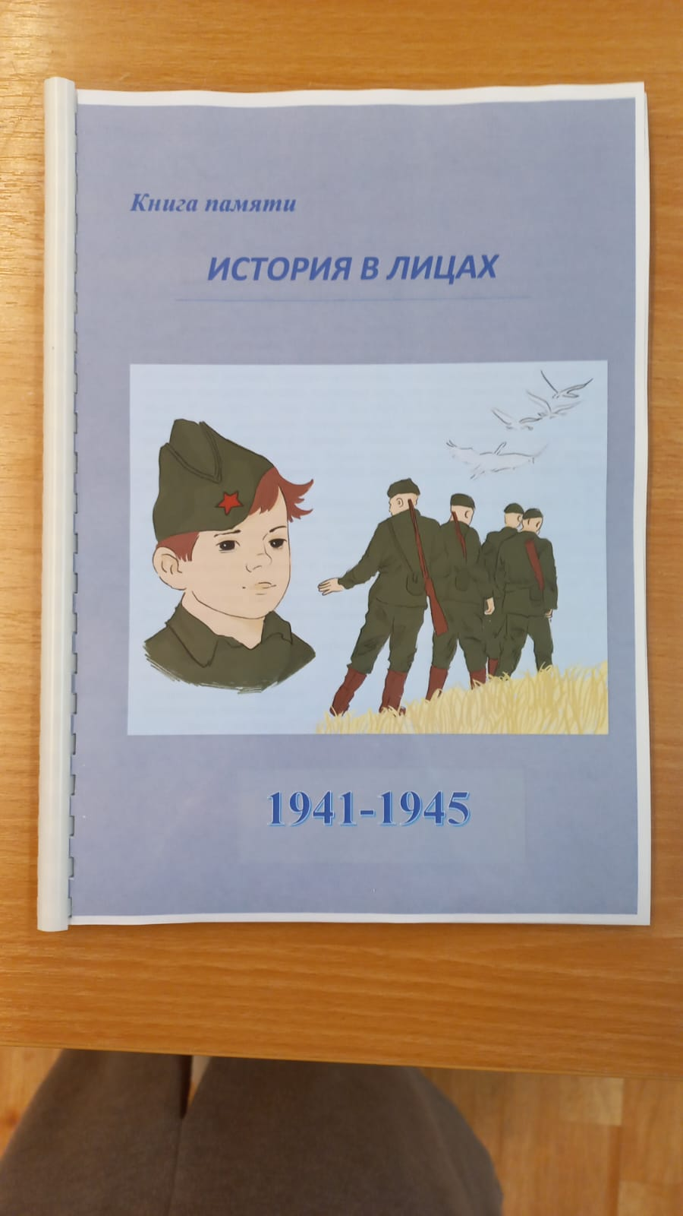

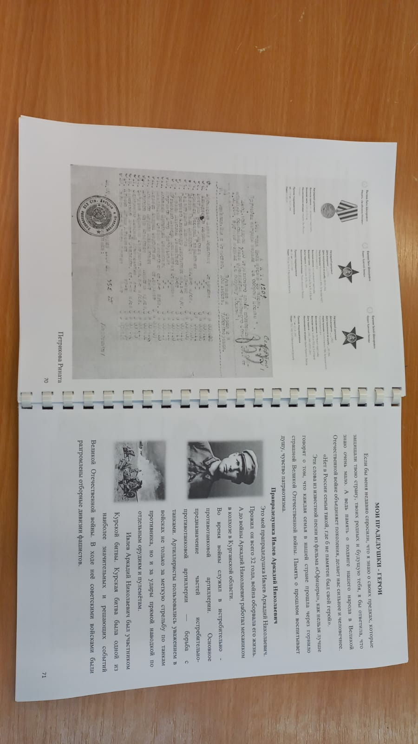

**СТР. 9**

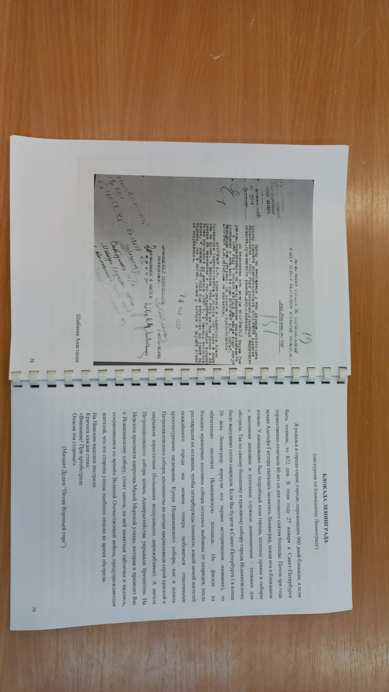

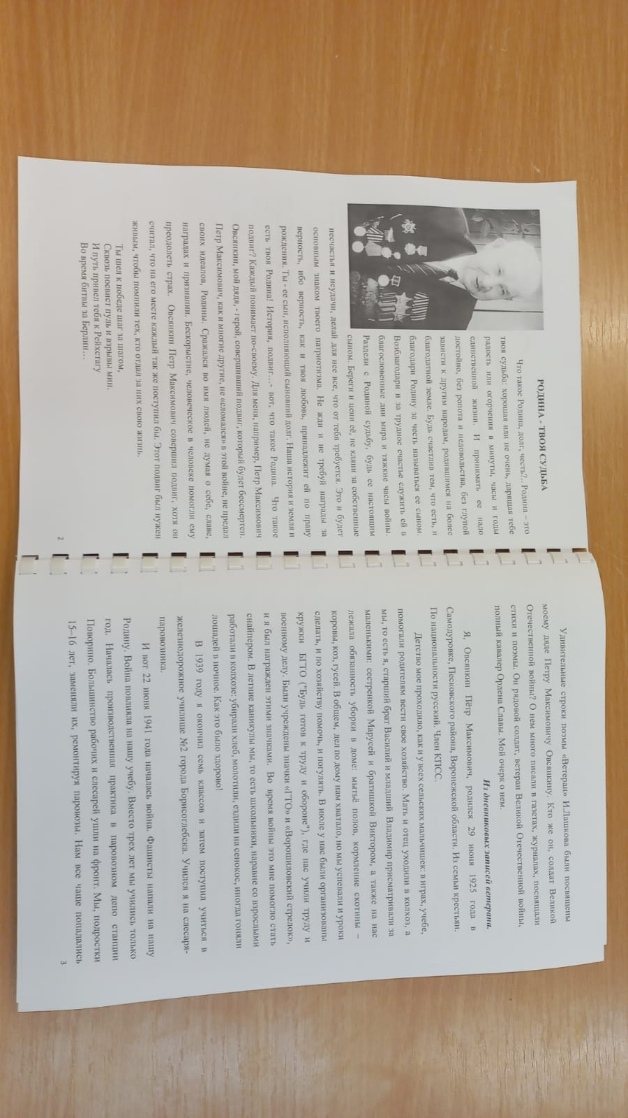

**СТР. 10**

